Project
邢舒扬 37220222203807

实验目的
- 理解Linux内核的工作原理和系统调用机制
- 学习向Linux系统添加新的系统调用
- 了解如何创建和实现一个基本的SHELL

相关知识
- Linux内核架构：理解内核的基本结构和各个组件的功能。
- 系统调用：了解系统调用的概念、使用方法以及如何在内核中实现新的系统调用。
- 用户空间与内核空间：掌握用户空间程序与内核之间的数据交互，包括使用 copy_to_user 和 copy_from_user 等函数。
- 编译和安装内核：学习编译内核及其模块，正确安装配置新的内核版本。
- SHELL编程：创建和实现一个基本的SHELL，处理用户输入和命令。

实验内容
- 实现一个自己的SHELL。
- 向linux系统中添加一个系统调用，该系统调用向用户空间返回一个字符串“hello world！”
- 编写一个自定义用户命令“mycommand”。在第一步中实现的shell中执行该命令。mycommand命令将通过调用第二步中定义的系统调用获得“hello wold！”字符串，并在标准输出设备是显示。
- 配置新的系统调用并编译安装内核
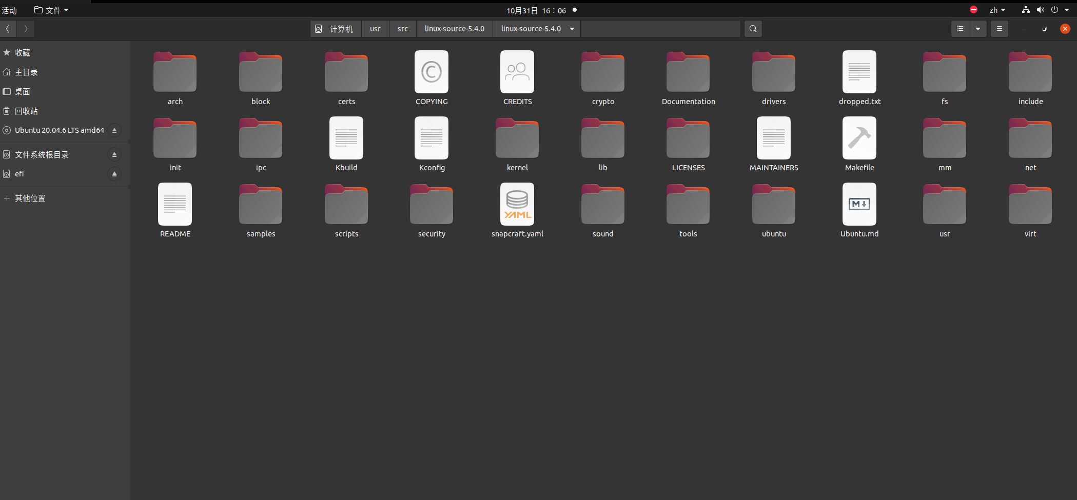
下载内核源代码
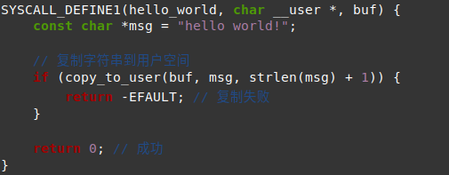
编辑kernel/sys.c，定义新的系统调用。在这个实现中，hello_world 系统调用接受一个用户空间的指针 buf，并将字符串复制到这个指针所指向的地址，从而实现了向用户空间返回字符串的功能。
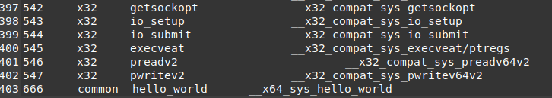
编辑arch/x86/entry/syscalls/syscall_64.tbl，添加新的系统调用
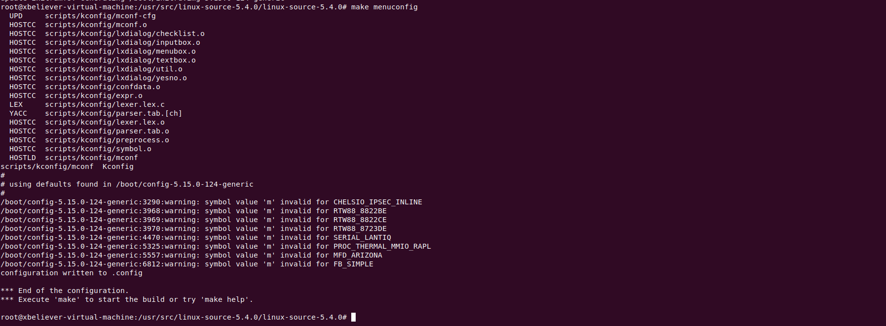
配置内核编译选项
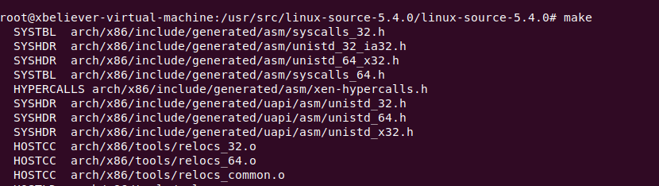
编译内核源代码
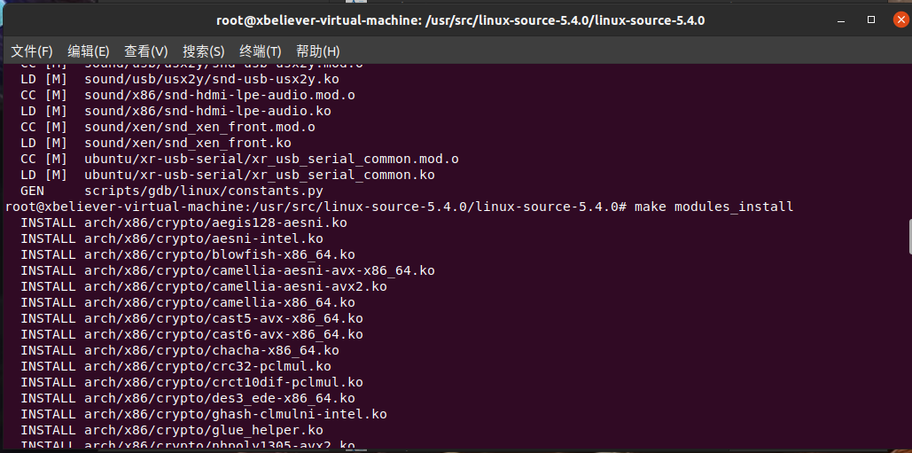
安装编译完成的模块
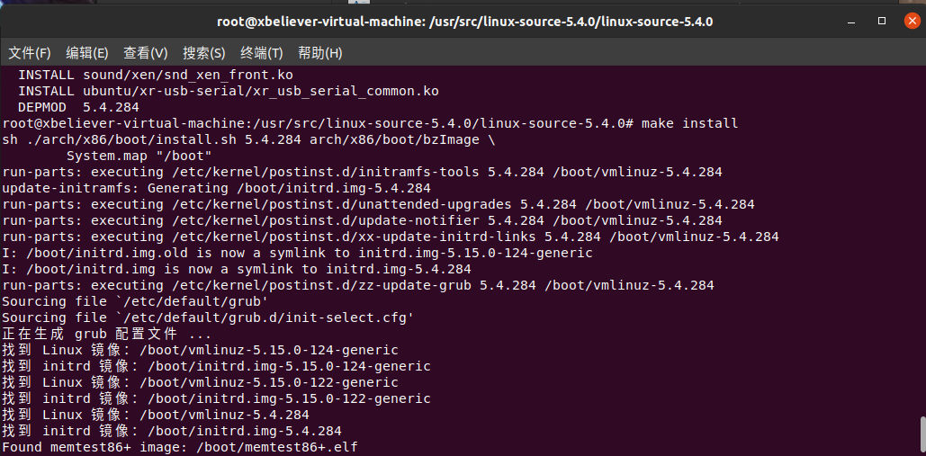
安装内核
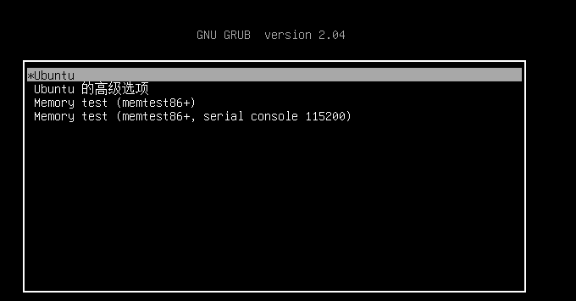
重新启动
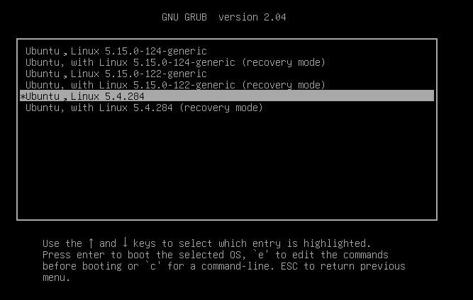
选择新安装的5.4.284版本

- 编写自定义的Shell
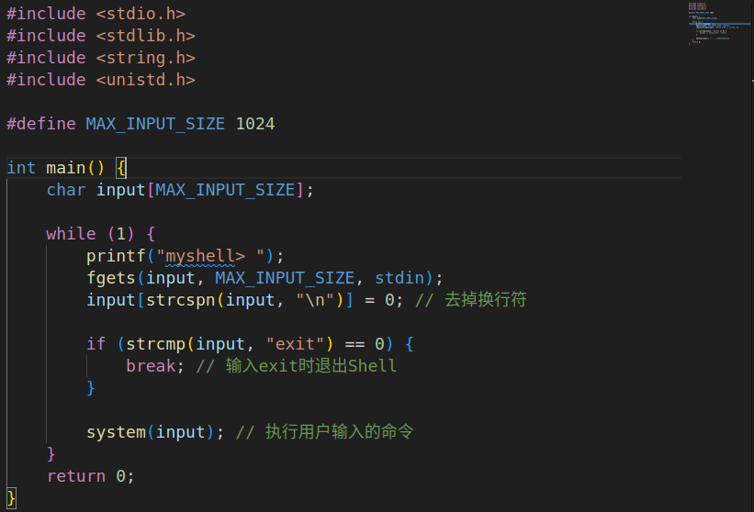
通过C语言编写Shell接收用户指令

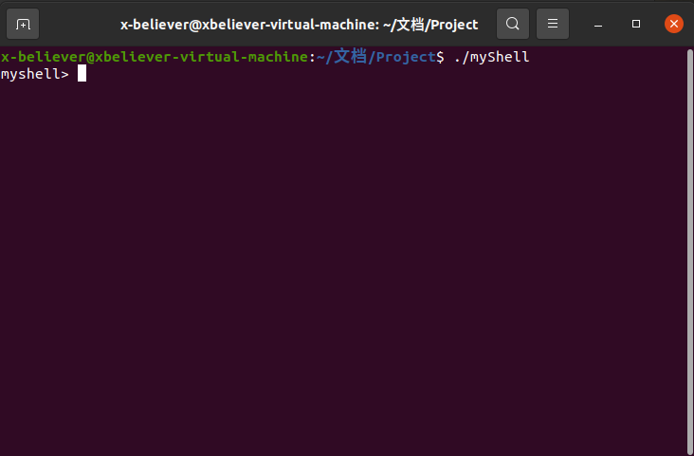
编译后运行

- 编写用户空间程序
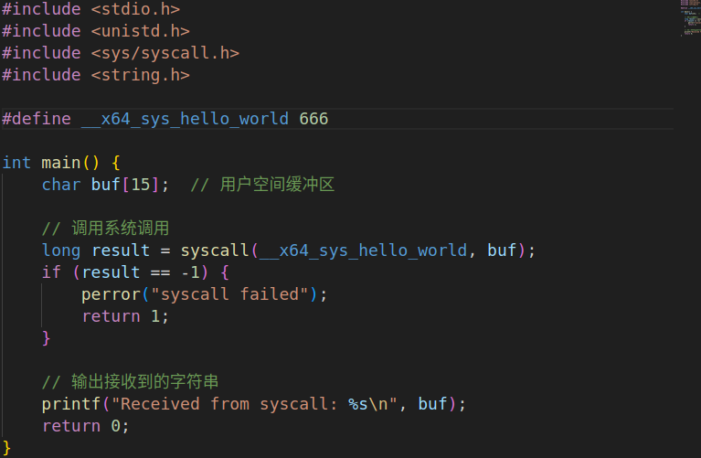
在用户程序中使用系统调用，将字符串复制到指定的buffer里，输出

运行效果：
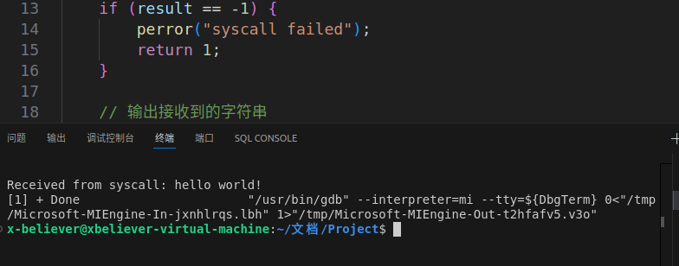
调试效果
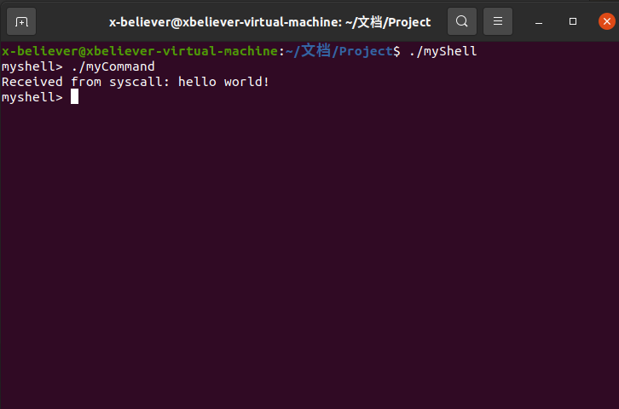
在Shell中的运行效果

实验环境
  - PC + Ubuntu20.04操作系统
  - GCC
  - 内核版本 5.4.284

实验小结
在这个实验中，我成功实现了一个简单的SHELL，并向Linux内核添加了一个新的系统调用，该调用返回字符串“hello world！”。通过编写用户空间程序，我能够调用这个系统调用并在控制台上显示返回的字符串。这一过程让我更加深入地理解了Linux内核的工作原理以及用户空间与内核空间之间的交互机制。
在实现过程中，我遇到了许多挑战，例如在编译内核时解决段不匹配警告、处理系统调用的参数传递等。通过不断调试和查阅相关文档，我解决了这些问题。这次实验不仅提升了我的编程能力，还加深了我对操作系统底层原理的理解，为我今后深入研究Linux内核打下了坚实的基础。

附：
内核源码：kernel/sys.c，arch/x86/entry/syscalls/syscall_64.tbl
程序源文件：myCommand.c，myShell.c
Github仓库链接：https://github.com/X-Believer/Linux-kernel-experiment
仓库中还包含实验生成的内核镜像，初始内存盘镜像，以及内核配置文件

